**TRƯỜNG ĐẠI HỌC THỦY LỢI**

**KHOA CÔNG NGHỆ THÔNG TIN**



**GIÁO TRÌNH**

**THỰC HÀNH PHÁT TRIỂN ỨNG DỤNG CHO THIẾT BỊ DI ĐỘNG**

Hà Nội, 2.2025

MỤC LỤC

CHƯƠNG 1. Làm quen 4

Bài 1) Tạo ứng dụng đầu tiên 4

1.1) Android Studio và Hello World 4

1.2) Giao diện người dùng tương tác đầu tiên 5

1.3) Trình chỉnh sửa bố cục 5

1.4) Văn bản và các chế độ cuộn 5

1.5) Tài nguyên có sẵn 5

Bài 2) Activities 5

2.1) Activity và Intent 5

2.2) Vòng đời của Activity và trạng thái 5

2.3) Intent ngầm định 5

Bài 3) Kiểm thử, gỡ lỗi và sử dụng thư viện hỗ trợ 5

3.1) Trình gỡ lỗi 5

3.2) Kiểm thử đơn vị 5

3.3) Thư viện hỗ trợ 5

CHƯƠNG 2. Trải nghiệm người dùng 6

Bài 1) Tương tác người dùng 6

1.1) Hình ảnh có thể chọn 6

1.2) Các điều khiển nhập liệu 6

1.3) Menu và bộ chọn 6

1.4) Điều hướng người dùng 6

1.5) RecycleView 6

Bài 2) Trải nghiệm người dùng thú vị 6

2.1) Hình vẽ, định kiểu và chủ đề 6

2.2) Thẻ và màu sắc 6

2.3) Bố cục thích ứng 6

Bài 3) Kiểm thử giao diện người dùng 6

3.1) Espresso cho việc kiểm tra UI 6

CHƯƠNG 3. Làm việc trong nền 6

Bài 1) Các tác vụ nền 6

1.1) AsyncTask 6

1.2) AsyncTask và AsyncTaskLoader 6

1.3) Broadcast receivers 6

Bài 2) Kích hoạt, lập lịch và tối ưu hóa nhiệm vụ nền 6

2.1) Thông báo 6

2.2) Trình quản lý cảnh báo 6

2.3) JobScheduler 6

CHƯƠNG 4. Lưu dữ liệu người dùng 7

Bài 1) Tùy chọn và cài đặt 7

1.1) Shared preferences 7

1.2) Cài đặt ứng dụng 7

Bài 2) Lưu trữ dữ liệu với Room 7

2.1) Room, LiveData và ViewModel 7

2.2) Room, LiveData và ViewModel 7

3.1) Trinfh gowx loi ……………………………………………………………………...

# LÀM QUEN

## Tạo ứng dụng đầu tiên

### Android Studio và Hello World

Giới thiệu

Trong bài thực hành này, bạn sẽ tìm hiểu cách cài đặt Android Studio, môi trường phát triển Android. Bạn cũng sẽ tạo và chạy ứng dụng Android đầu tiên của mình, Hello World, trên một trình giả lập và trên một thiết bị vật lý.

Những gì Bạn nên biết

Bạn nên có khả năng:

* Hiểu quy trình phát triển phần mềm tổng quát cho các ứng dụng lập trình hướng đối tượng sử dụng một IDE (môi trường phát triển tích hợp) như Android Studio.
* Chứng minh rằng bạn có ít nhất 1-3 năm kinh nghiệm trong lập trình hướng đối tượng, với một phần trong số đó tập trung vào ngôn ngữ lập trình Java. (Các bài thực hành này sẽ không giải thích về lập trình hướng đối tượng hoặc ngôn ngữ Java.

Những gì Bạn sẽ cần:

* Một máy tính chạy Windows hoặc Linux, hoặc một Mac chạy macOS. Xem trang tải xuống Android Studio để biết yêu cầu hệ thống cập nhật.
* Truy cập Internet hoặc một phương pháp thay thế để tải các cài đặt mới nhất của Android Studio và Java lên máy tính của bạn.

Những gì bạn sẽ học

* Cách cài đặt và sử dụng IDE Android Studio.
* Cách sử dụng quy trình phát triển để xây dựng ứng dụng Android.
* Cách tạo một dự án Android từ một mẫu.
* Cách thêm thông điệp ghi lại vào ứng dụng của bạn để phục vụ mục đích gỡ lỗi.

Những gì bạn sẽ làm

* Cài đặt môi trường phát triển **Android Studio**.
* Tạo một trình giả lập (thiết bị ảo) để chạy ứng dụng của bạn trên máy tính.
* Tạo và chạy ứng dụng **Hello World** trên các thiết bị ảo và vật lý.
* Khám phá cấu trúc dự án.
* Tạo và xem các thông điệp ghi lại từ ứng dụng của bạn.
* Khám phá tệp **AndroidManifest.xml**

Nhiệm vụ 1: Cài đặt Android Studio Android Studio cung cấp một môi trường phát triển tích hợp (IDE) hoàn chỉnh bao gồm trình chỉnh sửa mã nâng cao và một tập hợp các mẫu ứng dụng. Ngoài ra, nó còn chứa các công cụ để phát triển, gỡ lỗi, thử nghiệm và hiệu suất giúp phát triển ứng dụng nhanh hơn và dễ dàng hơn. Bạn có thể kiểm tra ứng dụng của mình bằng nhiều trình mô phỏng được định cấu hình sẵn hoặc trên thiết bị di động của riêng mình, tạo ứng dụng chính thức và phát hành trên cửa hàng Google Play.

Lưu ý: Android Studio liên tục được cải thiện. Để biết thông tin mới nhất về yêu cầu hệ thống và hướng dẫn cài đặt, hãy xem Android Studio .

Android Studio có sẵn cho máy tính chạy Windows hoặc Linux và máy Mac chạy macOS. OpenJDK (Java Development Kit) mới nhất được đi kèm với Android Studio. Để thiết lập và chạy Android Studio, trước tiên hãy kiểm tra các yêu cầu hệ thống để đảm bảo hệ thống của bạn đáp ứng các yêu cầu đó. Việc cài đặt tương tự cho tất cả các nền tảng. Bất kỳ sự khác biệt nào được lưu ý bên dưới. 1. Điều hướng đến trang web dành cho nhà phát triển Android và làm theo hướng dẫn để tải xuống và cài đặt Android Studio. 2. Chấp nhận cấu hình mặc định cho tất cả các bước và đảm bảo rằng tất cả các thành phần được chọn để cài đặt. 3. Sau khi hoàn tất cài đặt, Trình hướng dẫn cài đặt sẽ tải xuống và cài đặt một số thành phần bổ sung bao gồm SDK Android. Hãy kiên nhẫn, quá trình này có thể mất một chút thời gian tùy thuộc vào tốc độ Internet của bạn và một số bước có vẻ dư thừa. 4. Khi quá trình tải xuống hoàn tất, Android Studio sẽ khởi động và bạn đã sẵn sàng tạo dự án đầu tiên của mình.

Khắc phục sự cố: Nếu bạn gặp sự cố khi cài đặt, hãy xem ghi chú phát hành Android Studio hoặc nhờ người hướng dẫn trợ giúp.

Nhiệm vụ 2: Tạo ứng dụng Hello World Trong tác vụ này, bạn sẽ tạo một ứng dụng hiển thị "Hello World" để xác minh rằng Android studio đã được cài đặt chính xác và tìm hiểu những kiến thức cơ bản về phát triển bằng Android Studio. 2.1 Tạo dự án ứng dụng 1. Mở Android Studio nếu chưa mở. 2. Trong cửa sổ chính Welcome to Android Studio, nhấp vào Start a new Android Studio project . 3. Trong cửa sổ Create Android Project, nhập Hello World cho tên ứng dụng.

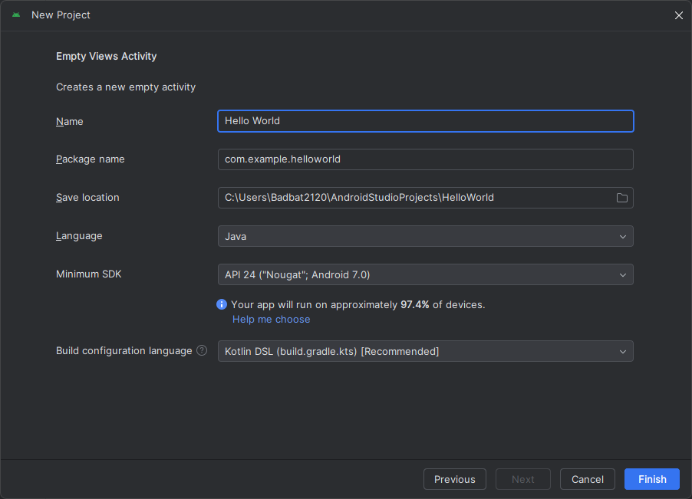

4. Xác minh rằng vị trí Dự án mặc định là nơi bạn muốn lưu trữ ứng dụng Hello World và các dự án Android Studio khác hoặc thay đổi vị trí đó thành thư mục ưa thích của bạn. 5. Chấp nhận android.example.com mặc định cho Tên miền công ty hoặc tạo một miền công ty duy nhất. Nếu không có kế hoạch phát hành ứng dụng của mình, bạn có thể chấp nhận mặc định. Lưu ý rằng việc thay đổi tên gói của ứng dụng sau này là một công việc bổ sung. 6. Bỏ chọn các tùy chọn Bao gồm hỗ trợ C++ và Bao gồm hỗ trợ Kotlin và nhấp vào Tiếp theo . 7. Trên màn hình Thiết bị Android mục tiêu, Điện thoại và Máy tính bảng sẽ được chọn. Đảm bảo rằng API 15: Android 4.0.3 IceCreamSandwich được đặt làm SDK tối thiểu; Nếu không, hãy sử dụng menu bật lên để thiết lập.

Đây là các cài đặt được sử dụng bởi các ví dụ trong các bài học cho khóa học này. Khi viết bài này, các cài đặt này làm cho ứng dụng Hello World của bạn tương thích với 97% thiết bị Android đang hoạt động trên Cửa hàng Google Play. 8. Bỏ chọn Bao gồm hỗ trợ ứng dụng tức thì và tất cả các tùy chọn khác. Sau đó nhấp vào Tiếp theo . Nếu dự án của bạn yêu cầu các thành phần bổ sung cho SDK mục tiêu bạn đã chọn, Android Studio sẽ tự động cài đặt các thành phần đó. 9. Cửa sổ Thêm hoạt động xuất hiện. Hoạt động là một việc tập trung duy nhất mà người dùng có thể làm. Nó là một thành phần quan trọng của bất kỳ ứng dụng Android nào. Hoạt động thường có bố cục được liên kết với nó xác định cách các thành phần giao diện người dùng xuất hiện trên màn hình. Android Studio cung cấp các mẫu Hoạt động để giúp bạn bắt đầu. Đối với dự án Hello World, hãy chọn Hoạt động trống như hình dưới đây và nhấp vào Tiếp theo .

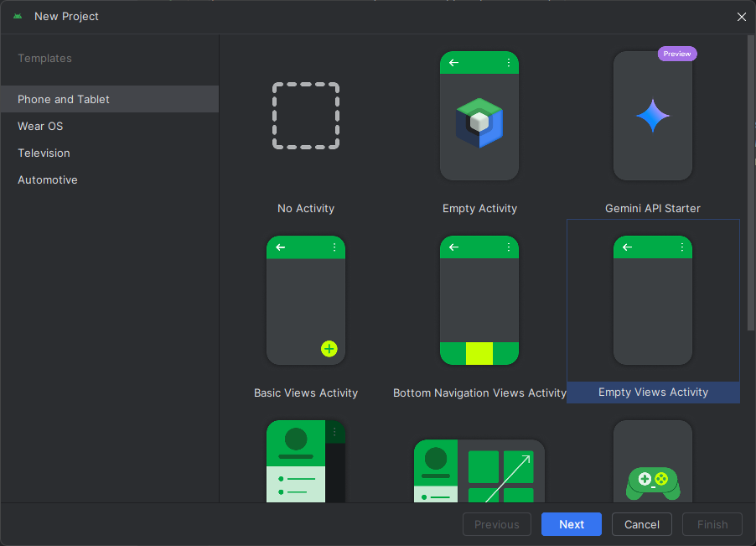

10. Mô hình Định cấu hình hoạt động màn hình xuất hiện (khác nhau tùy thuộc vào mẫu bạn đã chọn ở bước trước). Theo mặc định, Hoạt động trống do mẫu cung cấp có tên là MainActivity . Bạn có thể thay đổi điều này nếu muốn, nhưng bài học này sử dụng MainActivity .

11. Đảm bảo rằng tùy chọn Tạo tệp bố cục được chọn. Tên bố cục theo mặc định là activity_main . Bạn có thể thay đổi điều này nếu muốn, nhưng bài học này sử dụng activity_main . 12. Đảm bảo rằng tùy chọn Tương thích ngược (Tương thích ứng dụng) được chọn. Điều này đảm bảo rằng ứng dụng của bạn sẽ tương thích ngược với các phiên bản Android trước đó. 13. Nhấp vào Kết thúc.

Android Studio sẽ tạo một thư mục cho các dự án của bạn và xây dựng dự án bằng Gradle (quá trình này có thể mất vài phút). Mẹo: Xem trang Định cấu hình nhà phát triển bản dựng của bạn để biết thông tin chi tiết. Bạn cũng có thể thấy thông báo "Mẹo trong ngày" với các phím tắt và các mẹo hữu ích khác. Nhấp vào Đóng để đóng thư. Trình chỉnh sửa Android Studio sẽ xuất hiện. Làm theo các bước sau: 1. Nhấp vào tab activity_main.xml để xem trình chỉnh sửa bố cục. 2. Nhấp vào tab Thiết kế trình chỉnh sửa bố cục, nếu chưa được chọn, để hiển thị biểu tượng đồ họa của bố cục như hình dưới đây.

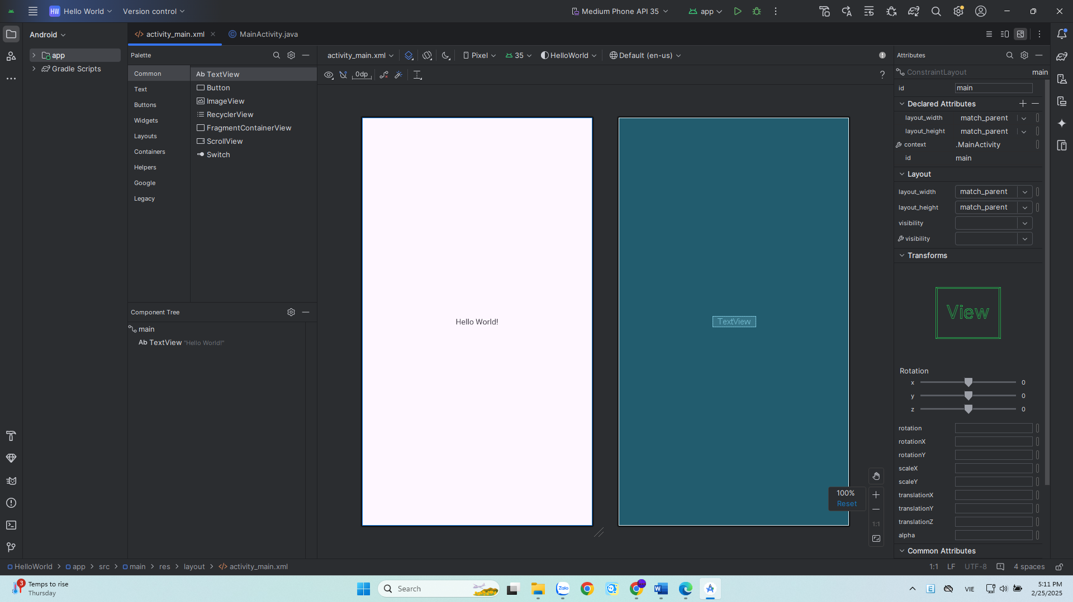

3. Nhấp vào tab MainActivity.java để xem trình chỉnh sửa mã như hình bên dưới.

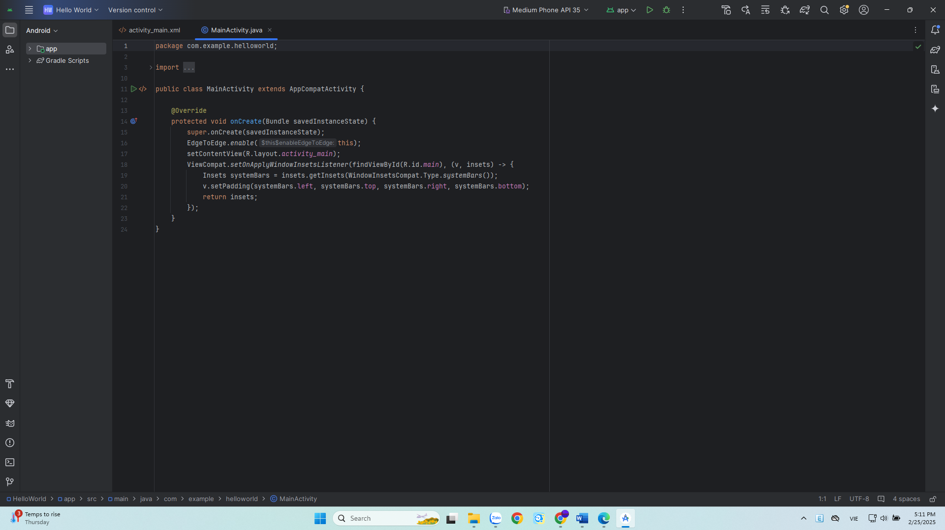

2.2 Khám phá ngăn Project > Android Trong thực tế này, bạn sẽ khám phá cách tổ chức dự án trong Android Studio. 1. Nếu chưa chọn, hãy nhấp vào tab Project trong cột tab dọc ở phía bên trái của cửa sổ Android Studio. Ngăn Dự án xuất hiện. 2. Để xem dự án trong hệ thống phân cấp dự án Android tiêu chuẩn, hãy chọn Android từ menu bật lên ở đầu ngăn Dự án, như hình dưới đây.

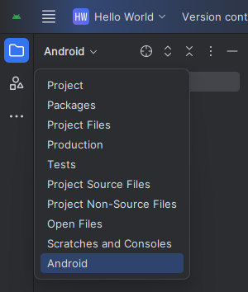

Lưu ý: Chương này và các chương khác đề cập đến ngăn Dự án, khi được đặt thành Android , là ngăn Dự án > Android.

2.3 Khám phá thư mục Tập lệnh Gradle Hệ thống bản dựng Gradle trong Android Studio giúp bạn dễ dàng đưa các tệp nhị phân bên ngoài hoặc các mô-đun thư viện khác vào bản dựng dưới dạng phần phụ thuộc. Khi bạn tạo dự án ứng dụng lần đầu tiên, ngăn Project > Android sẽ xuất hiện với thư mục Gradle Scripts được mở rộng như hình bên dưới.

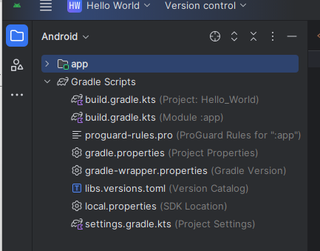

Làm theo các bước sau để khám phá hệ thống Gradle: 1. Nếu thư mục Tập lệnh Gradle không được mở rộng, hãy nhấp vào hình tam giác để mở rộng. Thư mục này chứa tất cả các tệp cần thiết cho hệ thống xây dựng. 2. Tìm tệp build.gradle(Project: HelloWorld). Đây là nơi bạn sẽ tìm thấy các tùy chọn cấu hình chung cho tất cả các mô-đun tạo nên dự án của bạn. Mỗi dự án Android Studio đều chứa một tệp bản dựng Gradle cấp cao nhất. Hầu hết thời gian, bạn sẽ không cần thực hiện bất kỳ thay đổi nào đối với tệp này, nhưng vẫn hữu ích khi hiểu nội dung của nó. Theo mặc định, tệp bản dựng cấp cao nhất sử dụng khối buildscript để xác định kho lưu trữ Gradle và các phần phụ thuộc chung cho tất cả các mô-đun trong dự án. Khi phần phụ thuộc của bạn không phải là thư viện cục bộ hoặc cây tệp, Gradle sẽ tìm kiếm các tệp trong bất kỳ kho lưu trữ trực tuyến nào được chỉ định trong khối kho lưu trữ của tệp này. Theo mặc định, các dự án Android Studio mới khai báo JCenter và Google (bao gồm kho lưu trữ Google Maven) là vị trí kho lưu trữ:

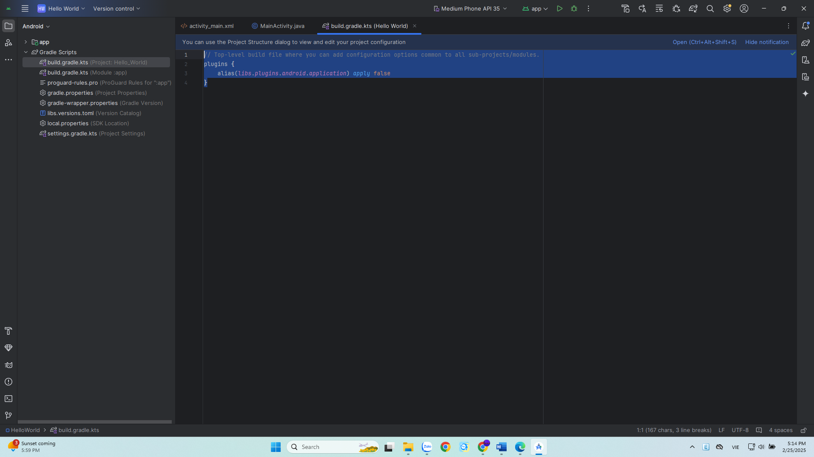

3. Tìm tệp build.gradle(Module:app). Ngoài tệp build.gradle cấp dự án, mỗi mô-đun có một tệp build.gradle riêng cho phép bạn định cấu hình cài đặt bản dựng cho từng mô-đun cụ thể (ứng dụng HelloWorld chỉ có một mô-đun). Việc định cấu hình các tùy chọn cài đặt bản dựng này cho phép bạn cung cấp các tùy chọn đóng gói tùy chỉnh, chẳng hạn như các loại bản dựng bổ sung và hương vị sản phẩm. Bạn cũng có thể ghi đè các tùy chọn cài đặt trong tệp AndroidManifest.xml hoặc tệp build.gradle cấp cao nhất. Tệp này thường là tệp cần chỉnh sửa khi thay đổi cấu hình cấp ứng dụng, chẳng hạn như khai báo các phần phụ thuộc trong phần phần phụ thuộc. Bạn có thể khai báo phần phụ thuộc thư viện bằng cách sử dụng một trong một số cấu hình phần phụ thuộc khác nhau. Mỗi cấu hình phần phụ thuộc cung cấp cho Gradle các hướng dẫn khác nhau về cách sử dụng thư viện. Ví dụ: câu lệnh thực hiện fileTree(dir: 'libs', include: ['*.jar']) thêm phần phụ thuộc của tất cả các tệp ".jar" bên trong thư mục libs. Sau đây là tệp build.gradle(Module:app) cho ứng dụng HelloWorld:

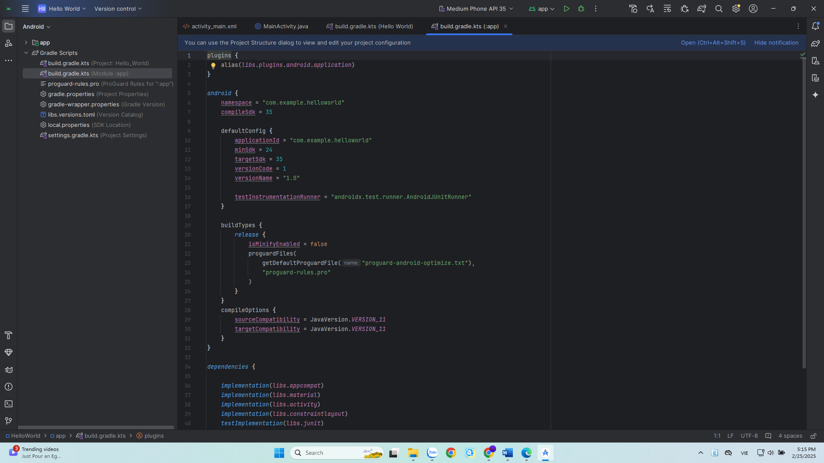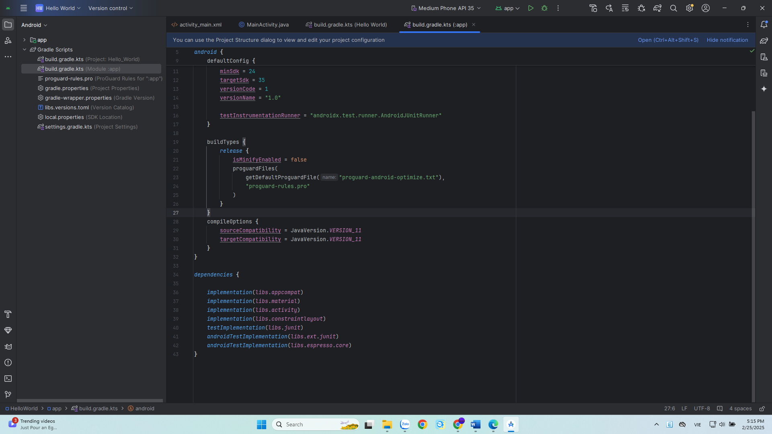4. Nhấp vào hình tam giác để đóng Gradle Scripts.

2.4 Khám phá ứng dụng và thư mục res Tất cả mã và tài nguyên cho ứng dụng nằm trong thư mục ứng dụng và res. 1. Mở rộng thư mục ứng dụng, thư mục java và thư mục com.example.android.helloworld để xem tệp java MainActivity. Nhấp đúp vào tệp sẽ mở tệp đó trong trình soạn thảo mã.

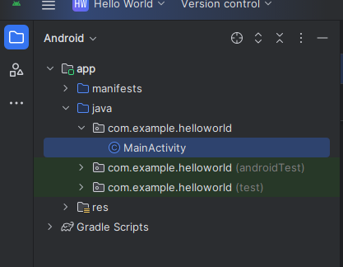

Thư mục java bao gồm các tệp lớp Java trong ba thư mục con, như thể hiện trong hình trên. Thư mục com.example.hello.helloworld (hoặc tên miền bạn đã chỉ định) chứa tất cả các tệp cho gói ứng dụng. Hai thư mục còn lại được sử dụng để kiểm tra và được mô tả trong một bài học khác. Đối với ứng dụng Hello World, chỉ có một gói và nó chứa MainActivity.java . Tên của Hoạt động (màn hình) đầu tiên mà người dùng nhìn thấy, cũng là khởi tạo tài nguyên trên toàn ứng dụng, thường được gọi là MainActivity (phần mở rộng tệp bị bỏ qua trong ngăn Dự án > Android).

2. Mở rộng thư mục res và thư mục bố cục, đồng thời nhấp đúp vào tệp activity_main.xml để mở nó trong trình chỉnh sửa bố cục.

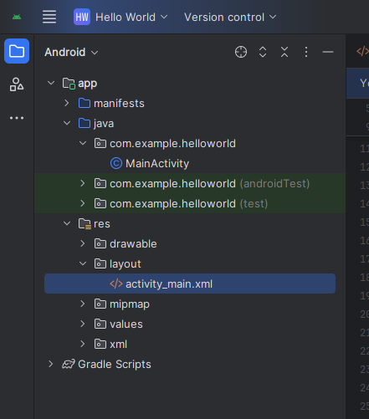

Thư mục res chứa các tài nguyên, chẳng hạn như bố cục, chuỗi và hình ảnh. Hoạt động thường được liên kết với bố cục của các chế độ xem giao diện người dùng được xác định dưới dạng tệp XML. Tệp này thường được đặt tên theo Hoạt động của nó .

2.5 Khám phá thư mục kê khai Thư mục tệp kê khai chứa các tệp cung cấp thông tin cần thiết về ứng dụng của bạn cho hệ thống Android, hệ thống phải có các tệp này trước khi có thể chạy bất kỳ mã nào của ứng dụng. 1. Mở rộng thư mục tệp kê khai. 2. Mở tệp AndroidManifest.xml. Tệp AndroidManifest.xml mô tả tất cả các thành phần của ứng dụng Android. Tất cả các thành phần cho một ứng dụng, chẳng hạn như mỗi Hoạt động phải được khai báo trong tệp XML này. Trong các bài học khóa học khác, bạn sẽ sửa đổi tệp này để thêm các tính năng và quyền tính năng. Để biết thông tin giới thiệu, hãy xem Tổng quan về tệp kê khai ứng dụng .

Nhiệm vụ 3: Sử dụng thiết bị ảo (trình mô phỏng) Trong tác vụ này, bạn sẽ sử dụng trình quản lý Thiết bị ảo Android (AVD) để tạo một thiết bị ảo (còn được gọi là trình mô phỏng) mô phỏng cấu hình cho một loại thiết bị Android cụ thể và sử dụng thiết bị ảo đó để chạy ứng dụng. Xin lưu ý rằng Trình mô phỏng Android có các yêu cầu bổ sung ngoài các yêu cầu hệ thống cơ bản đối với Android Studio. Khi sử dụng Trình quản lý AVD, bạn xác định các đặc điểm phần cứng của thiết bị, cấp độ API, bộ nhớ, giao diện và các thuộc tính khác và lưu thiết bị đó dưới dạng thiết bị ảo. Với thiết bị ảo, bạn có thể kiểm tra ứng dụng trên các cấu hình thiết bị khác nhau (chẳng hạn như máy tính bảng và điện thoại) với các cấp độ API khác nhau mà không cần phải sử dụng thiết bị thực.

2. Nhấp vào +Tạo thiết bị ảo. Cửa sổ Chọn phần cứng xuất hiện hiển thị danh sách các thiết bị phần cứng được định cấu hình sẵn. Đối với mỗi thiết bị, bảng cung cấp một cột cho kích thước hiển thị đường chéo ( Kích thước ), độ phân giải màn hình tính bằng pixel ( Độ phân giải ) và mật độ điểm ảnh ( Mật độ ).

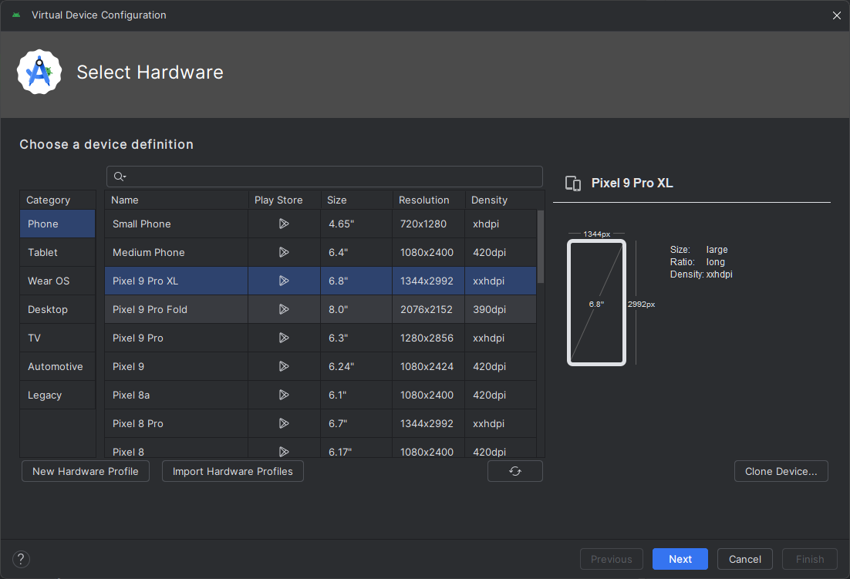

3. Chọn một thiết bị như Nexus 5x hoặc Pixel XL và nhấp vào Tiếp theo . Màn hình Hình ảnh hệ thống xuất hiện.

4. Nhấp vào tab Đề xuất nếu nó chưa được chọn và chọn phiên bản hệ thống Android để chạy trên thiết bị ảo (chẳng hạn như Oreo ).

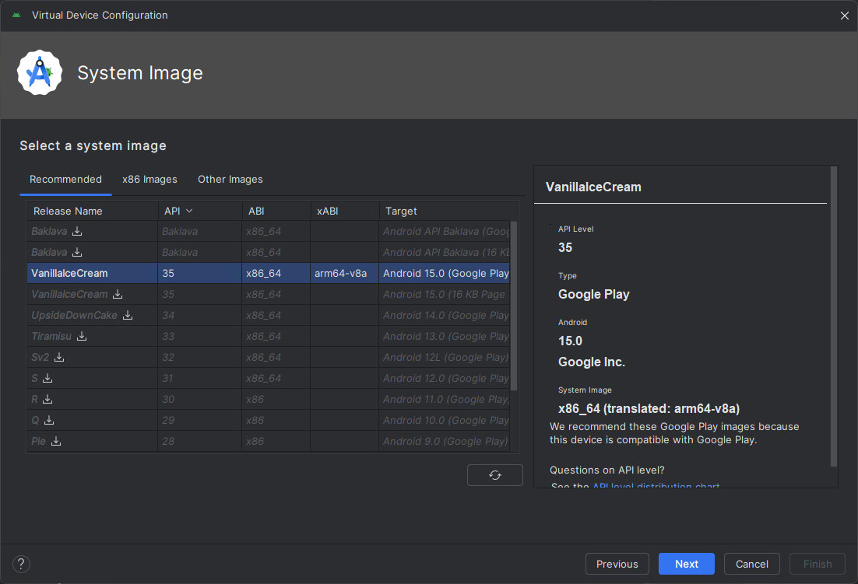

Có nhiều phiên bản hơn được hiển thị trong tab Đề xuất. Nhìn vào tab Hình ảnh x86 và Hình ảnh khác để xem chúng. Nếu liên kết Tải xuống hiển thị bên cạnh hình ảnh hệ thống bạn muốn sử dụng, thì liên kết đó chưa được cài đặt. Nhấp vào liên kết để bắt đầu tải xuống và nhấp vào Kết thúc khi hoàn tất. 5. Sau khi chọn hình ảnh hệ thống, hãy nhấp vào Tiếp theo . Cửa sổ Thiết bị ảo Android (AVD) sẽ xuất hiện. Bạn cũng có thể thay đổi tên của AVD. Kiểm tra cấu hình của bạn và nhấp vào Finish . 3.2 Chạy ứng dụng trên thiết bị ảo Trong tác vụ này, cuối cùng bạn sẽ chạy ứng dụng Hello World của mình.

1. Trong Android Studio, chọn Ứng dụng Run > Run hoặc nhấp vào biểu tượng Run trên thanh công cụ. 2. Cửa sổ Chọn mục tiêu triển khai, trong Thiết bị ảo có sẵn , chọn thiết bị ảo mà bạn vừa tạo và nhấp vào OK .

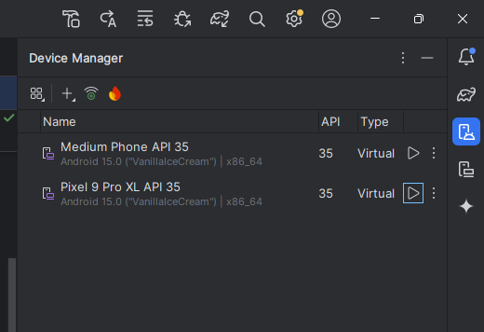

Trình giả lập khởi động và khởi động giống như một thiết bị vật lý. Tùy thuộc vào tốc độ máy tính của bạn, quá trình này có thể mất một lúc. Ứng dụng của bạn sẽ được xây dựng và sau khi trình mô phỏng đã sẵn sàng, Android Studio sẽ tải ứng dụng lên trình mô phỏng và chạy ứng dụng đó. Bạn sẽ thấy ứng dụng Hello World như trong hình sau.

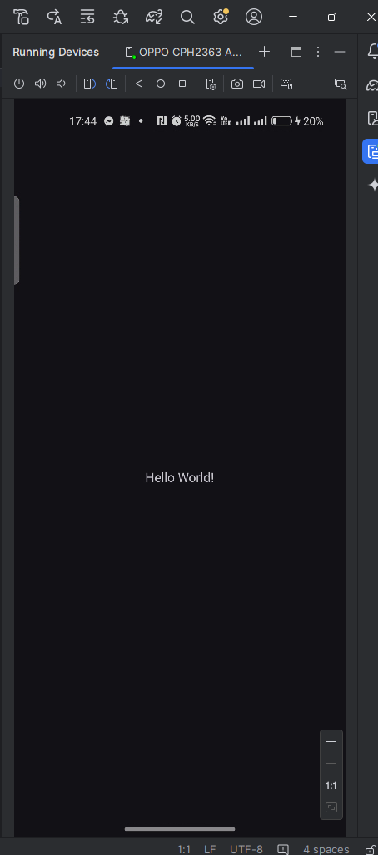

Mẹo: Khi thử nghiệm trên một thiết bị ảo, bạn nên khởi động nó một lần, ngay từ đầu phiên của bạn. Bạn không nên đóng ứng dụng cho đến khi hoàn tất việc kiểm tra ứng dụng của mình để ứng dụng của bạn không phải trải qua quá trình khởi động thiết bị một lần nữa. Để đóng thiết bị ảo, hãy nhấp vào nút X ở đầu trình giả lập, chọn Thoát từ menu hoặc nhấn Control-Q trong Windows hoặc Command-Q trong macOS. Nhiệm vụ 4: (Tùy chọn) Sử dụng thiết bị vật lý Trong nhiệm vụ cuối cùng này, bạn sẽ chạy ứng dụng của mình trên thiết bị di động vật lý như điện thoại hoặc máy tính bảng. Bạn phải luôn kiểm tra ứng dụng của mình trên cả thiết bị ảo và thiết bị vật lý. Những gì bạn cần: ● Thiết bị Android như điện thoại hoặc máy tính bảng. ● Cáp dữ liệu để kết nối thiết bị Android với máy tính qua cổng USB. ● Nếu bạn đang sử dụng hệ thống Linux hoặc Windows, bạn có thể cần thực hiện các bước bổ sung để chạy trên thiết bị phần cứng. Kiểm tra tài liệu Sử dụng thiết bị phần cứng. Bạn cũng có thể cần cài đặt trình điều khiển USB thích hợp cho thiết bị của mình. Đối với trình điều khiển USB dựa trên Windows, hãy xem Trình điều khiển USB OEM . 4.1 Bật tính năng gỡ lỗi USB Để cho phép Android Studio giao tiếp với thiết bị của bạn, bạn phải bật tính năng gỡ lỗi USB trên thiết bị Android của mình. Tính năng này được bật trong cài đặt Tùy chọn nhà phát triển trên thiết bị của bạn. Trên Android 4.2 trở lên, màn hình Tùy chọn nhà phát triển bị ẩn theo mặc định. Để hiển thị các tùy chọn dành cho nhà phát triển và bật Gỡ lỗi USB: 1. Trên thiết bị của bạn, mở Cài đặt , tìm kiếm Giới thiệu về điện thoại , nhấp vào Giới thiệu về điện thoại và nhấn vào Số bản dựng bảy lần. 2. Quay lại màn hình trước đó (Cài đặt / Hệ thống). Tùy chọn nhà phát triển xuất hiện trong danh sách. Nhấn vào Tùy chọn nhà phát triển . 3. Chọn gỡ lỗi USB.

4.2 Chạy ứng dụng trên thiết bị Giờ đây, bạn có thể kết nối thiết bị của mình và chạy ứng dụng từ Android Studio. 1. Kết nối thiết bị của bạn với máy phát triển của bạn bằng cáp USB. 2. Nhấp vào nút Run trên thanh công cụ. Cửa sổ Chọn mục tiêu triển khai sẽ mở ra với danh sách các trình giả lập có sẵn và thiết bị được kết nối. 3. Chọn thiết bị của bạn và nhấp vào OK . Android Studio cài đặt và chạy ứng dụng trên thiết bị của bạn. Khắc phục sự cố Nếu Android Studio không nhận dạng thiết bị của bạn, hãy thử các cách sau: 1. Rút phích cắm và cắm lại thiết bị. 2. Khởi động lại Android Studio. Nếu máy tính của bạn vẫn không tìm thấy thiết bị hoặc tuyên bố thiết bị là "không được phép", hãy làm theo các bước sau: 1. Rút phích cắm của thiết bị. 2. Trên thiết bị, mở Tùy chọn nhà phát triển trong ứng dụng Cài đặt. 3. Nhấn vào Thu hồi ủy quyền gỡ lỗi USB. 4. Kết nối lại thiết bị với máy tính của bạn. 5. Khi được nhắc, cấp ủy quyền. Bạn có thể cần cài đặt trình điều khiển USB thích hợp cho thiết bị của mình. Xem tài liệu Sử dụng thiết bị phần cứng .Giao diện người dùng tương tác đầu tiên

Nhiệm vụ 5: Thay đổi cấu hình Gradle của ứng dụng Trong tác vụ này, bạn sẽ thay đổi một số điều về cấu hình ứng dụng trong tệp build.gradle(Module:app) để tìm hiểu cách thực hiện các thay đổi và đồng bộ hóa chúng với dự án Android Studio của bạn. 5.1 Thay đổi phiên bản SDK tối thiểu cho ứng dụng Làm theo các bước sau: 1. Mở rộng thư mục Tập lệnh Gradle nếu thư mục chưa mở và nhấp đúp vào tệp build.gradle(Module:app). Nội dung của tệp xuất hiện trong trình soạn thảo mã. 2. Trong khối defaultConfig, thay đổi giá trị của minSdkVersion thành 17 như hình bên dưới (ban đầu nó được đặt thành 15).

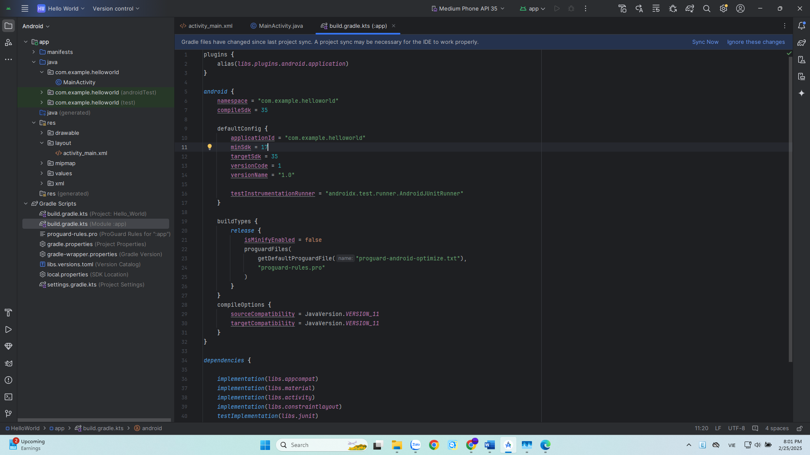

Trình chỉnh sửa mã hiển thị thanh thông báo ở trên cùng với liên kết Đồng bộ hóa ngay.

5.2 Đồng bộ hóa cấu hình Gradle mới Khi bạn thực hiện các thay đổi đối với tệp cấu hình bản dựng trong dự án, Android Studio yêu cầu bạn đồng bộ hóa các tệp dự án để có thể nhập các thay đổi về cấu hình bản dựng và chạy một số kiểm tra để đảm bảo cấu hình sẽ không tạo ra lỗi bản dựng. Để đồng bộ hóa các tệp dự án, hãy nhấp vào Đồng bộ hóa ngay trong thanh thông báo xuất hiện khi thực hiện thay đổi (như trong hình trước) hoặc nhấp vào biểu tượng Đồng bộ hóa dự án với tệp Gradle trên thanh công cụ. Khi quá trình đồng bộ hóa Gradle kết thúc, thông báo Bản dựng Gradle đã hoàn tất sẽ xuất hiện ở góc dưới cùng bên trái của cửa sổ Android Studio. Để tìm hiểu sâu hơn về Gradle, hãy xem tài liệu Tổng quan về hệ thống xây dựng và Định cấu hình bản dựng Gradle. Nhiệm vụ 6: Thêm câu lệnh nhật ký vào ứng dụng của bạn Trong tác vụ này, bạn sẽ thêm câu lệnh Nhật ký vào ứng dụng của mình để hiển thị thông báo trong ngăn Logcat. Thông báo nhật ký là một công cụ gỡ lỗi mạnh mẽ mà bạn có thể sử dụng để kiểm tra các giá trị, đường dẫn thực thi và báo cáo ngoại lệ. 6.1 Xem ngăn Logcat Để xem ngăn Logcat, hãy nhấp vào tab Logcat ở cuối cửa sổ Android Studio như trong hình bên dưới.

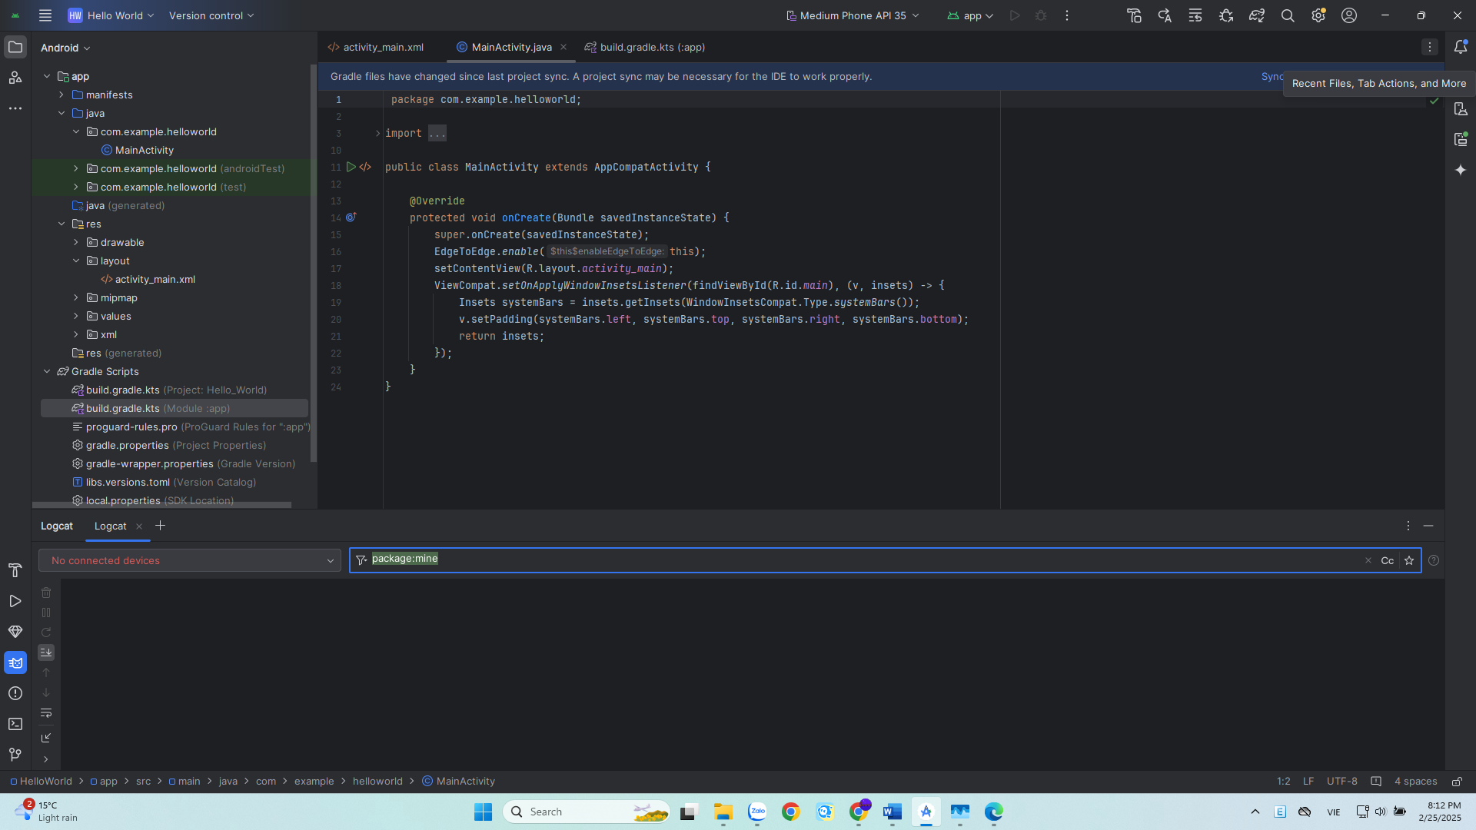

Trong hình trên: 1. Tab Logcat để mở và đóng ngăn Logcat, hiển thị thông tin về ứng dụng của bạn khi nó đang chạy. Nếu bạn thêm câu lệnh Nhật ký vào ứng dụng của mình, thông báo Nhật ký sẽ xuất hiện ở đây. 2. Menu Mức nhật ký được đặt thành Chi tiết (mặc định), hiển thị tất cả các thông báo Nhật ký. Các cài đặt khác bao gồm Gỡ lỗi, Lỗi, Thông tin và Cảnh báo.

6.2 Thêm câu lệnh nhật ký vào ứng dụng Câu lệnh nhật ký trong mã ứng dụng sẽ hiển thị thông báo trong ngăn Logcat. Chẳng hạn:

Log.d("MainActivity", "Hello World");

Các phần của tin nhắn là: ● Nhật ký: Lớp Nhật ký để gửi tin nhắn nhật ký đến ngăn Logcat. ● d: Cài đặt mức Nhật ký gỡ lỗi để lọc thông báo nhật ký hiển thị trong ngăn Logcat. Các cấp độ nhật ký khác là e cho Lỗi , w cho Cảnh báo và i cho Thông tin . ● "MainActivity": Đối số đầu tiên là một thẻ có thể được sử dụng để lọc tin nhắn trong ngăn Logcat. Đây thường là tên của Hoạt động mà thông điệp bắt đầu. Tuy nhiên, bạn có thể làm cho điều này bất cứ thứ gì hữu ích cho bạn để gỡ lỗi. Theo quy ước, thẻ nhật ký được định nghĩa là hằng số cho Hoạt động:

private static final String LOG_TAG = MainActivity.class.getSimpleName();

● "Xin chào thế giới": Đối số thứ hai là thông điệp thực tế.

Follow these steps:  1. Open your Hello World app in Android studio, and open MainActivity .   2. To add unambiguous imports automatically to your project (such as android.util.Log  required for using Log ), choose File > Settings in Windows, or Android Studio >  Preferences in macOS.  3. Choose Editor > General >Auto Import . Select all checkboxes and set Insert imports on  paste to All .   4. Click Apply and then click OK .  5. In the onCreate()  method of MainActivity , add the following statement:

Log.d("MainActivity", "Hello World");

Phương thức onCreate() bây giờ sẽ giống như mã sau:

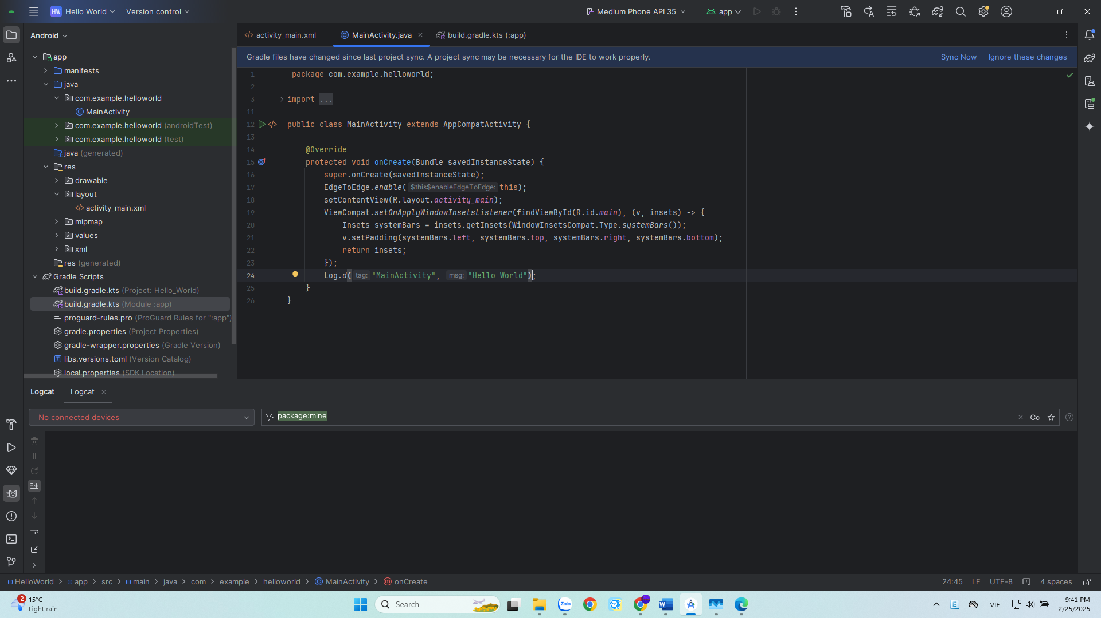

6. Nếu ngăn Logcat chưa mở, hãy nhấp vào tab Logcat ở cuối Android Studio để mở. 7. Kiểm tra xem tên mục tiêu và tên gói của ứng dụng có chính xác không. 8. Thay đổi mức nhật ký trong ngăn Logcat thành Gỡ lỗi (hoặc để nguyên chi tiết vì có rất ít thông báo nhật ký). 9. Chạy ứng dụng của bạn.

Thông báo sau sẽ xuất hiện trong ngăn Logcat:

02‑25 21:44:34.001 4696‑4696/? D/MainActivity: Hello World

Thử thách mã hóa Lưu ý: Tất cả các thử thách mã hóa là tùy chọn và không phải là điều kiện tiên quyết cho các bài học sau. Thách thức: Bây giờ bạn đã thiết lập và làm quen với quy trình phát triển cơ bản, hãy làm như sau: 1. Tạo một dự án mới trong Android Studio. 2. Thay đổi lời chào "Hello World" thành "Happy Birthday thành" và tên của một người có sinh nhật gần đây. 3. (Tùy chọn) Chụp ảnh màn hình ứng dụng đã hoàn thành của bạn và gửi email cho người mà bạn quên ngày sinh. 4. Một cách sử dụng phổ biến của lớp Log là ghi nhật ký các ngoại lệ Java khi chúng xảy ra trong chương trình của bạn. Có một số phương thức hữu ích, chẳng hạn như Log.e() , mà bạn có thể sử dụng cho mục đích này. Khám phá các phương thức bạn có thể sử dụng để bao gồm ngoại lệ với thông báo Nhật ký. Sau đó, viết mã trong ứng dụng của bạn để kích hoạt và ghi lại một ngoại lệ.

Tóm tắt ● Để cài đặt Android Studio, hãy truy cập Android Studio và làm theo hướng dẫn để tải xuống và cài đặt nó. ● Khi tạo ứng dụng mới, hãy đảm bảo rằng API 15: Android 4.0.3 IceCreamSandwich được đặt làm SDK tối thiểu. ● Để xem hệ thống phân cấp Android của ứng dụng trong ngăn Dự án, hãy nhấp vào tab Dự án trong cột tab dọc, sau đó chọn Android trong menu bật lên ở trên cùng. ● Chỉnh sửa tệp build.gradle(Module:app) khi bạn cần thêm thư viện mới vào dự án của mình hoặc thay đổi phiên bản thư viện. ● Tất cả mã và tài nguyên cho ứng dụng đều nằm trong các thư mục ứng dụng và res. Thư mục java bao gồm các hoạt động, kiểm tra và các thành phần khác trong mã nguồn Java. Thư mục res chứa các tài nguyên, chẳng hạn như bố cục, chuỗi và hình ảnh. ● Chỉnh sửa tệp AndroidManifest.xml để thêm các tính năng, thành phần và quyền vào ứng dụng Android của bạn. Tất cả các thành phần cho một ứng dụng, chẳng hạn như nhiều hoạt động, phải được khai báo trong tệp XML này. ● Sử dụng trình quản lý Thiết bị ảo Android (AVD) để tạo thiết bị ảo (còn được gọi là trình giả lập) để chạy ứng dụng của bạn. ● Thêm câu lệnh Nhật ký vào ứng dụng của bạn, hiển thị thông báo trong ngăn Logcat như một công cụ cơ bản để gỡ lỗi. ● Để chạy ứng dụng của bạn trên thiết bị Android vật lý bằng Android Studio, hãy bật Gỡ lỗi USB trên thiết bị. Mở Cài đặt > Giới thiệu về điện thoại và nhấn vào Số xây dựng bảy lần. Quay lại màn hình trước đó ( Cài đặt ) và nhấn vào Tùy chọn nhà phát triển . Chọn Gỡ lỗi USB. Các khái niệm liên quan Tài liệu về khái niệm liên quan có trong 1.0: Giới thiệu về Android và 1.1 Ứng dụng Android đầu tiên của bạn .

### Trình chỉnh sửa bố cục

Phần A: Giao diện người dùng tương tác đầu tiên của bạn Giới thiệu Giao diện người dùng (UI) xuất hiện trên màn hình của thiết bị Android bao gồm một hệ thống phân cấp các đối tượng được gọi là chế độ xem - mọi phần tử của màn hình là một Chế độ xem. Lớp View đại diện cho khối xây dựng cơ bản cho tất cả các thành phần giao diện người dùng và lớp cơ sở cho các lớp cung cấp các thành phần giao diện người dùng tương tác như nút, hộp kiểm và trường nhập văn bản. Các lớp con View thường được sử dụng được mô tả trong một số bài học bao gồm:

● TextView để hiển thị văn bản. ● EditText để cho phép người dùng nhập và chỉnh sửa văn bản. ● Nút và các yếu tố có thể nhấp khác (chẳng hạn như RadioButton, CheckBox và Spinner) để cung cấp hành vi tương tác. ● ScrollView và RecyclerView để hiển thị các mục có thể cuộn. ● ImageView để hiển thị hình ảnh. ● ConstraintLayout và LinearLayout để chứa các phần tử View khác và định vị chúng. Mã Java hiển thị và điều khiển giao diện người dùng được chứa trong một lớp mở rộng Activity . Hoạt động thường được liên kết với bố cục của chế độ xem giao diện người dùng được xác định dưới dạng tệp XML (Ngôn ngữ đánh dấu mở rộng). Tệp XML này thường được đặt tên theo Activity của nó và xác định bố cục của các phần tử View trên màn hình. Ví dụ: mã MainActivity trong ứng dụng Hello World hiển thị bố cục được xác định trong tệp bố cục activity_main.xml, bao gồm TextView với văn bản "Hello World". Trong các ứng dụng phức tạp hơn, Hoạt động có thể triển khai các hành động để phản hồi các thao tác nhấn của người dùng, vẽ nội dung đồ họa hoặc yêu cầu dữ liệu từ cơ sở dữ liệu hoặc internet. Bạn tìm hiểu thêm về lớp Sinh Hoạt trong một bài học khác. Trong thực tế này, bạn sẽ tìm hiểu cách tạo ứng dụng tương tác đầu tiên của mình — một ứng dụng cho phép tương tác với người dùng. Bạn tạo một ứng dụng bằng cách sử dụng mẫu Hoạt động trống. Bạn cũng học cách sử dụng trình soạn thảo bố cục để thiết kế bố cục và cách chỉnh sửa bố cục trong XML. Bạn cần phát triển những kỹ năng này để có thể hoàn thành các bài thực hành khác trong khóa học này. Những gì bạn nên biết Bạn nên làm quen: ● Cách cài đặt và mở Android Studio. ● Cách tạo ứng dụng HelloWorld. ● Cách chạy ứng dụng HelloWorld.

Những gì bạn sẽ học ● Cách tạo một ứng dụng với hành vi tương tác. ● Cách sử dụng trình chỉnh sửa bố cục để thiết kế bố cục. ● Cách chỉnh sửa bố cục trong XML. ● Rất nhiều thuật ngữ mới. Kiểm tra bảng thuật ngữ từ vựng và khái niệm để biết các định nghĩa thân thiện. Những gì bạn sẽ làm ● Tạo một ứng dụng và thêm hai phần tử Button và một TextView vào bố cục. ● Thao tác từng phần tử trong ConstraintLayout để hạn chế chúng ở lề và các phần tử khác. ● Thay đổi thuộc tính phần tử giao diện người dùng. ● Chỉnh sửa bố cục của ứng dụng trong XML. ● Trích xuất các chuỗi được mã hóa cứng vào tài nguyên chuỗi. ● Triển khai các phương pháp xử lý nhấp chuột để hiển thị thông báo trên màn hình khi người dùng nhấn vào từng Nút. Tổng quan về ứng dụng Ứng dụng HelloToast bao gồm hai phần tử Button và một TextView . Khi người dùng nhấn vào Nút đầu tiên, nó sẽ hiển thị một thông báo ngắn (Toast) trên màn hình. Nhấn vào Nút thứ hai sẽ tăng bộ đếm "nhấp chuột" được hiển thị trong TextView , bắt đầu từ không. Đây là những gì ứng dụng đã hoàn thành trông như thế nào:

Nhiệm vụ 1: Tạo và khám phá một dự án mới Trong thực tế này, bạn thiết kế và triển khai một dự án cho ứng dụng HelloToast. Một liên kết đến mã giải pháp được cung cấp ở cuối. 1.1 Tạo dự án Android Studio 14. Khởi động Android Studio và tạo một dự án mới với các thông số sau:

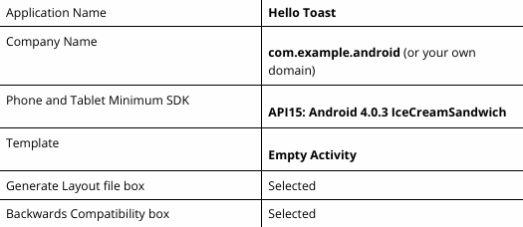

15. Chọn Chạy > Chạy ứng dụng hoặc nhấp vào biểu tượng Chạy () trên thanh công cụ để tạo và thực thi ứng dụng trên trình mô phỏng hoặc thiết bị của bạn.

1.2 Khám phá trình chỉnh sửa bố cục Android Studio cung cấp trình chỉnh sửa bố cục để nhanh chóng tạo bố cục các phần tử giao diện người dùng (UI) của ứng dụng. Nó cho phép bạn kéo các phần tử vào chế độ xem thiết kế trực quan và bản thiết kế, định vị chúng trong bố cục, thêm ràng buộc và đặt thuộc tính. Các ràng buộc xác định vị trí của một phần tử giao diện người dùng trong bố cục. Một ràng buộc đại diện cho một kết nối hoặc căn chỉnh với một chế độ xem khác, bố cục cha hoặc một hướng dẫn vô hình. Khám phá trình chỉnh sửa bố cục và tham khảo hình dưới đây khi bạn làm theo các bước được đánh số:

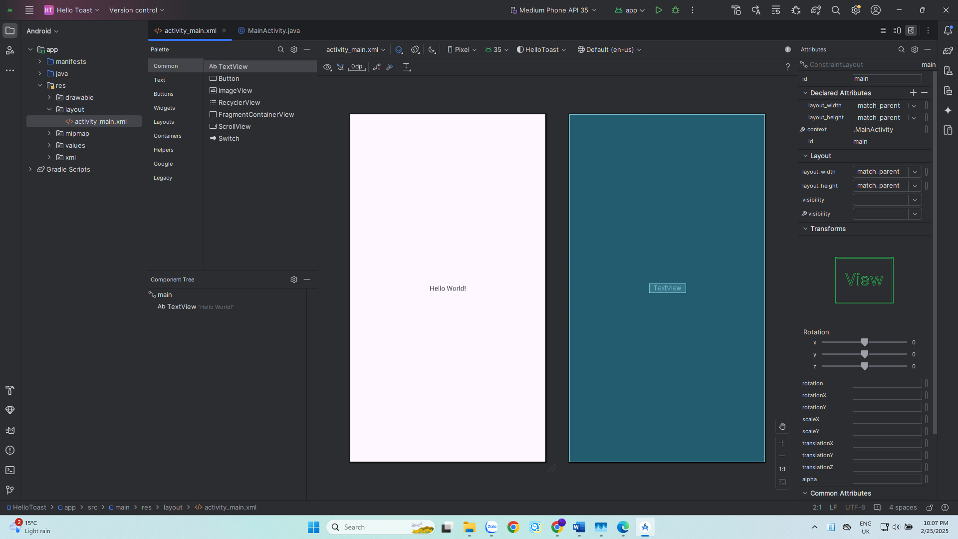

1. Trong ứng dụng > res > thư mục bố cục trong ngăn Project > Android, nhấp đúp vào tệp activity_main.xml để mở, nếu nó chưa mở. 2. Nhấp vào tab Thiết kế nếu nó chưa được chọn. Bạn sử dụng tab Thiết kế để thao tác với các phần tử và bố cục, và tab Văn bản để chỉnh sửa mã XML cho bố cục. 3. Ngăn Bảng màu hiển thị các thành phần giao diện người dùng mà bạn có thể sử dụng trong bố cục của ứng dụng. 4. Ngăn cây thành phần hiển thị hệ thống phân cấp chế độ xem của các phần tử giao diện người dùng. Các phần tử View được tổ chức thành một hệ thống phân cấp cây gồm cha mẹ và con, trong đó con kế thừa các thuộc tính của cha mẹ của nó. Trong hình trên, TextView là con của ConstraintLayout . Các em sẽ học về các yếu tố này ở phần sau của bài học này. 5. Các ngăn thiết kế và bản thiết kế của trình chỉnh sửa bố cục hiển thị các yếu tố giao diện người dùng trong bố cục. Trong hình trên, bố cục chỉ hiển thị một phần tử: TextView hiển thị "Hello World". 6. Tab Thuộc tính hiển thị ngăn Thuộc tính để thiết lập thuộc tính cho phần tử giao diện người dùng.

Mẹo: Xem Tạo giao diện người dùng bằng Trình chỉnh sửa bố cục để biết thông tin chi tiết về cách sử dụng trình chỉnh sửa bố cục và Tìm hiểu về Android Studio để xem tài liệu đầy đủ về Android Studio.

Nhiệm vụ 2: Thêm các thành phần View trong trình chỉnh sửa bố cục Trong tác vụ này, bạn tạo bố cục giao diện người dùng cho ứng dụng HelloToast trong trình chỉnh sửa bố cục bằng cách sử dụng các tính năng ConstraintLayout. Bạn có thể tạo các ràng buộc theo cách thủ công, như được hiển thị sau hoặc tự động bằng cách sử dụng công cụ Tự động kết nối. 2.1 Kiểm tra các ràng buộc của phần tử Làm theo các bước sau: 1. Mở activity_main.xml từ ngăn Project > Android nếu nó chưa mở. Nếu tab Thiết kế chưa được chọn, hãy nhấp vào tab đó. Nếu không có bản thiết kế, hãy nhấp vào nút Select Design Surface trên thanh công cụ và chọn Design + Blueprint . 2. Công cụ Tự động kết nối cũng nằm trong thanh công cụ. Nó được bật theo mặc định. Đối với bước này, hãy đảm bảo rằng công cụ không bị tắt. 3. Nhấp vào thu phóng trong một cái nhìn cận cảnh. để phóng to các ngăn Thiết kế và Bản thiết kế cho 4. Chọn TextView trong ngăn Component Tree. TextView "Hello World" được đánh dấu trong các ngăn thiết kế và bản thiết kế và các ràng buộc cho phần tử được hiển thị. 5. Tham khảo hình động bên dưới cho bước này. Nhấp vào bộ điều khiển hình tròn ở phía bên phải của TextView để xóa ràng buộc ngang liên kết chế độ xem với phía bên phải của bố cục. TextView nhảy sang bên trái vì nó không còn bị ràng buộc ở phía bên phải nữa. Để thêm lại ràng buộc ngang, hãy nhấp vào cùng một tay cầm và kéo một đường sang phía bên phải của bố cục.

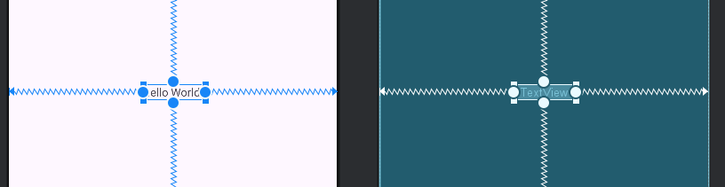

Trong các ngăn thiết kế hoặc thiết kế, các tay cầm sau xuất hiện trên phần tử TextView: ● Tay cầm ràng buộc: Để tạo một ràng buộc như trong hình động ở trên, hãy nhấp vào một tay cầm ràng buộc, được hiển thị dưới dạng vòng tròn ở bên cạnh của một phần tử. Sau đó, kéo tay cầm đến một tay cầm ràng buộc khác hoặc đến ranh giới mẹ. Một đường ngoằn ngoèo đại diện cho ràng buộc.



● Thay đổi kích thước tay cầm : Để thay đổi kích thước phần tử, hãy kéo các tay cầm thay đổi kích thước hình vuông. Tay cầm thay đổi thành một góc cạnh trong khi bạn đang kéo nó.

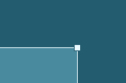

2.2 Thêm nút vào bố cục Khi được bật, công cụ Tự động kết nối sẽ tự động tạo hai hoặc nhiều ràng buộc cho một phần tử giao diện người dùng với bố cục gốc. Sau khi bạn kéo phần tử vào bố cục, nó sẽ tạo ra các ràng buộc dựa trên vị trí của phần tử. Làm theo các bước sau để thêm Nút: 1. Bắt đầu với một bảng sạch. Phần tử TextView là không cần thiết, vì vậy trong khi nó vẫn được chọn, hãy nhấn phím Delete hoặc chọn Chỉnh sửa > Xóa . Bây giờ bạn có một bố cục hoàn toàn trống. 2. Kéo một nút từ ngăn Bảng màu đến bất kỳ vị trí nào trong bố cục. Nếu bạn thả Nút ở khu vực giữa trên cùng của bố cục, các ràng buộc có thể tự động xuất hiện. Nếu không, bạn có thể kéo các ràng buộc vào phía trên, bên trái và bên phải của bố cục như trong hình động bên dưới.

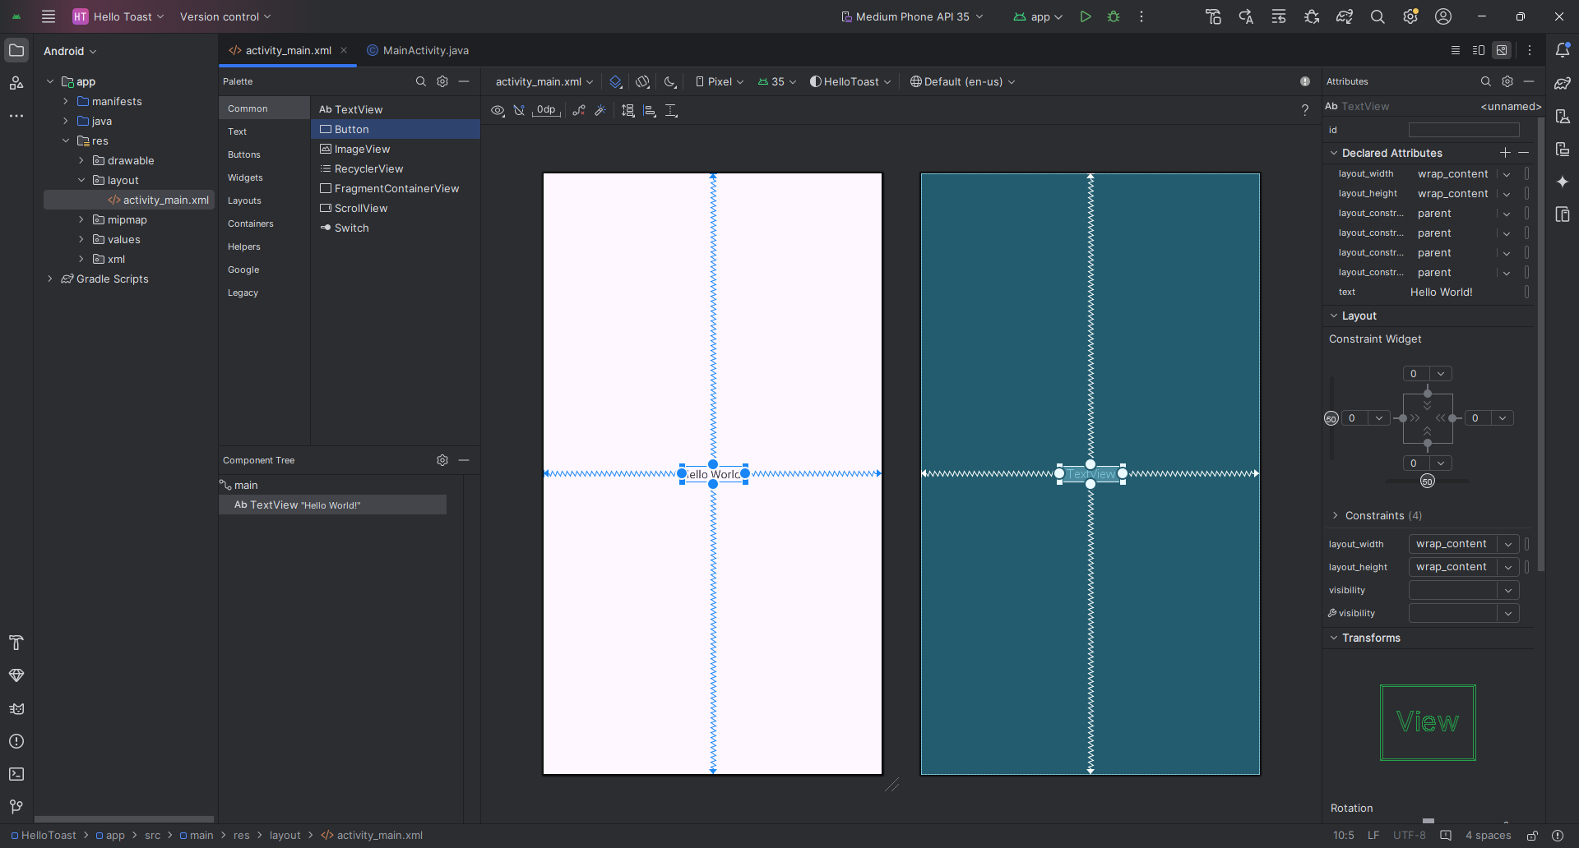

2.3 Thêm một nút thứ hai vào bố cục 1. Kéo một nút khác từ ngăn Bảng màu vào giữa bố cục như trong hình động bên dưới. Tự động kết nối có thể cung cấp các ràng buộc ngang cho bạn (nếu không, bạn có thể tự kéo chúng). 2. Kéo một ràng buộc dọc xuống cuối bố cục (tham khảo hình bên dưới).

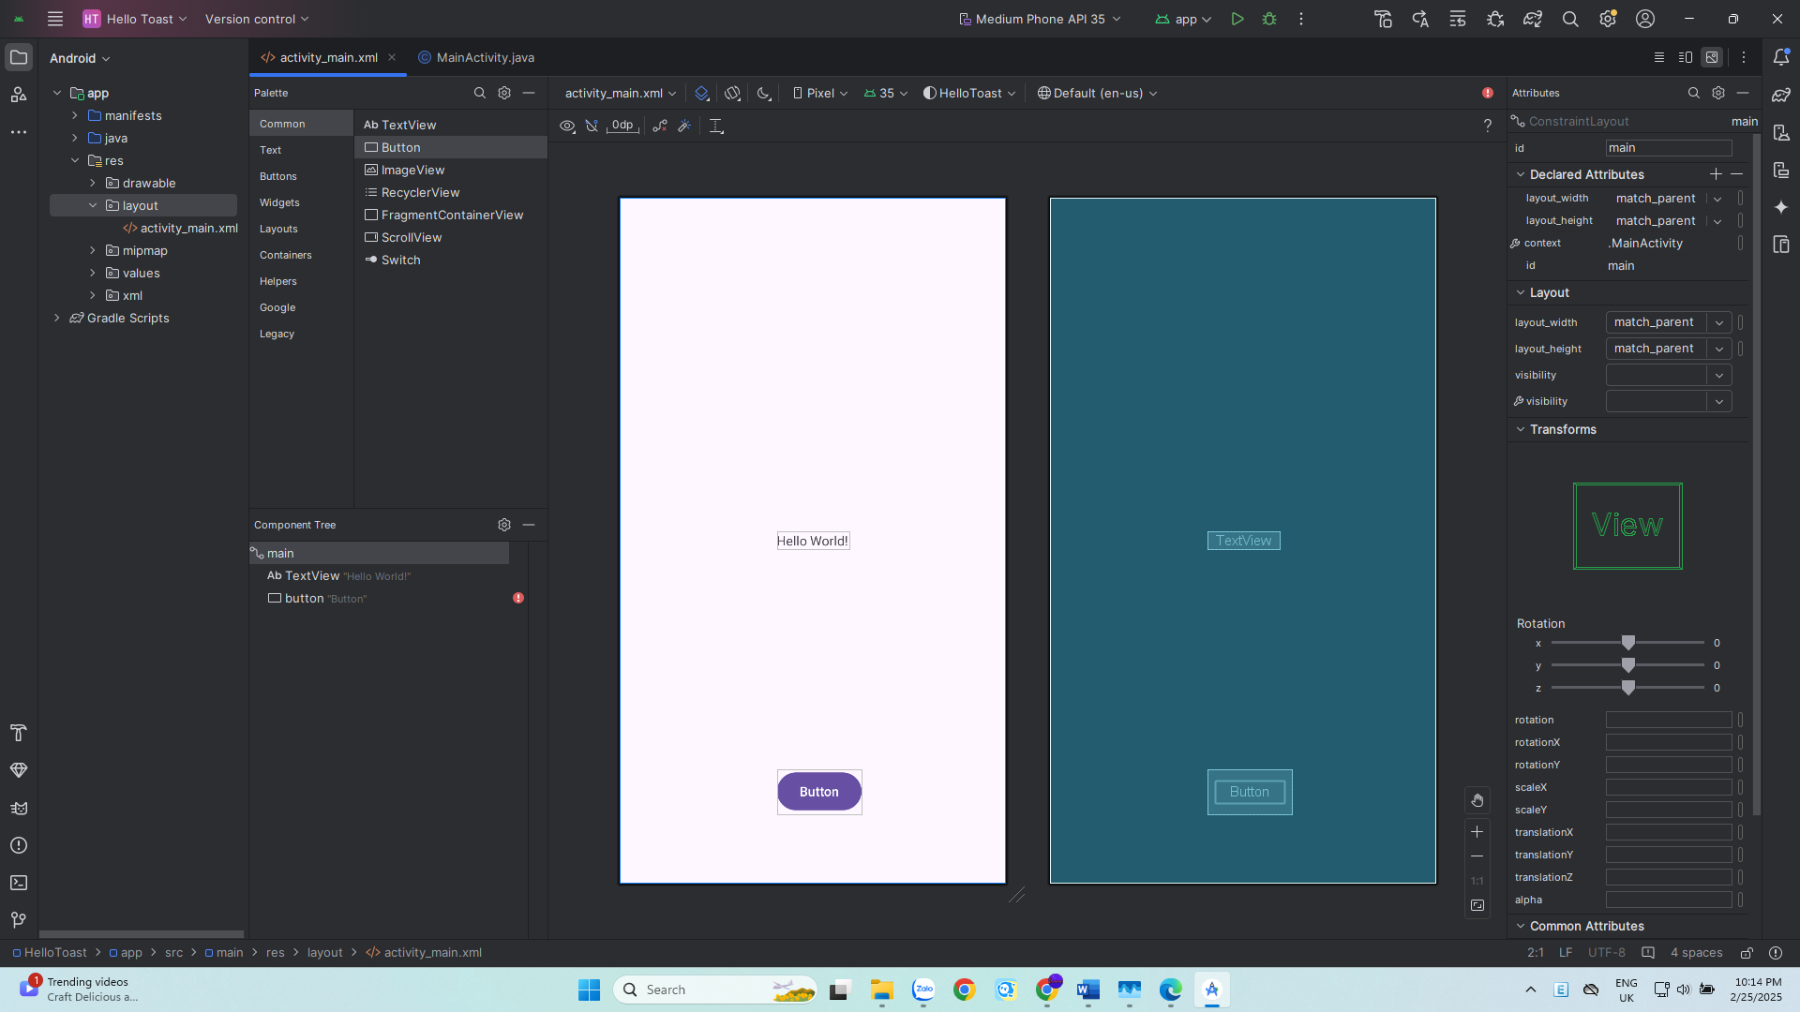

Bạn có thể xóa các ràng buộc khỏi một phần tử bằng cách chọn phần tử và di con trỏ lên phần tử đó để hiển thị nút Xóa ràng buộc. Nhấp vào nút này để loại bỏ tất cả các ràng buộc trên phần tử đã chọn. Để xóa một ràng buộc duy nhất, hãy nhấp vào tay cầm cụ thể đặt ràng buộc. Để xóa tất cả các ràng buộc trong toàn bộ bố cục, hãy nhấp vào công cụ Xóa tất cả các ràng buộc trên thanh công cụ. Công cụ này rất hữu ích nếu bạn muốn làm lại tất cả các ràng buộc trong bố cục của mình.

Nhiệm vụ 3: Thay đổi thuộc tính phần tử giao diện người dùng Ngăn Thuộc tính cung cấp quyền truy cập vào tất cả các thuộc tính XML mà bạn có thể gán cho phần tử giao diện người dùng. Bạn có thể tìm thấy các thuộc tính (được gọi là thuộc tính) chung cho tất cả các chế độ xem trong tài liệu lớp View . Trong tác vụ này, bạn nhập các giá trị mới và thay đổi giá trị cho các thuộc tính Nút quan trọng, có thể áp dụng cho hầu hết các loại Chế độ xem.

3.1 Thay đổi kích thước Nút Trình chỉnh sửa bố cục cung cấp các tay cầm thay đổi kích thước trên cả bốn góc của Chế độ xem để bạn có thể thay đổi kích thước Chế độ xem một cách nhanh chóng. Bạn có thể kéo các tay cầm trên mỗi góc của Chế độ xem để thay đổi kích thước, nhưng làm như vậy sẽ mã hóa cứng kích thước chiều rộng và chiều cao. Tránh mã hóa cứng kích thước cho hầu hết các thành phần Chế độ xem vì kích thước được mã hóa cứng không thể thích ứng với các nội dung và kích thước màn hình khác nhau. Thay vào đó, hãy sử dụng ngăn Thuộc tính ở phía bên phải của trình soạn thảo bố cục để chọn chế độ định cỡ không sử dụng kích thước được mã hóa cứng. Ngăn Thuộc tính bao gồm một bảng điều chỉnh kích thước hình vuông được gọi là trình kiểm tra chế độ xem ở trên cùng. Các ký hiệu bên trong hình vuông đại diện cho cài đặt chiều cao và chiều rộng như sau:

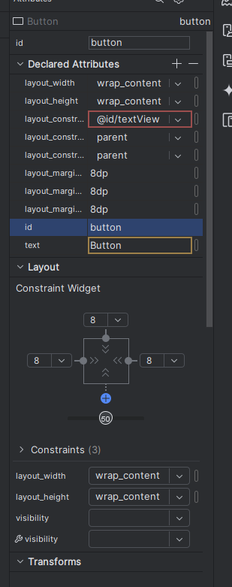

Trong hình trên: 1. Kiểm soát độ cao. Điều khiển này chỉ định thuộc tính layout_height và xuất hiện trong hai phân đoạn ở cạnh trên và dưới của hình vuông. Các góc chỉ ra có nghĩa là Chế độ xem sẽ mở rộng theo chiều ngang khi cần thiết để phù hợp với nội dung của nó, lên đến biên độ 8dp. 3. Nút đóng ngăn thuộc tính. Bấm để đóng ngăn. Làm theo các bước sau: 1. Chọn nút trên cùng trong ngăn Cây thành phần. 2. Nhấp vào tab Attributes ở phía bên phải của cửa sổ trình chỉnh sửa bố cục. 3. Nhấp vào điều khiển chiều rộng hai lần — lần nhấp đầu tiên thay đổi nó thành Cố định với các đường thẳng và lần nhấp thứ hai thay đổi nó thành Kết hợp các ràng buộc với cuộn lò xo, như được hiển thị trong hình ảnh động bên dưới.Văn bản và các chế độ cuộn

### Tài nguyên có sẵn

## Activities

### Activity và Intent

### Vòng đời của Activity và trạng thái

### Intent ngầm định

## Kiểm thử, gỡ lỗi và sử dụng thư viện hỗ trợ

### Trình gỡ lỗi

### Kiểm thử đơn vị

### Thư viện hỗ trợ

# TRẢI NGHIỆM NGƯỜI DÙNG

## Tương tác người dùng

### Hình ảnh có thể chọn

### Các điều khiển nhập liệu

### Menu và bộ chọn

### Điều hướng người dùng

### RecycleView

## Trải nghiệm người dùng thú vị

### Hình vẽ, định kiểu và chủ đề

### Thẻ và màu sắc

### Bố cục thích ứng

## Kiểm thử giao diện người dùng

### Espresso cho việc kiểm tra UI

# LÀM VIỆC TRONG NỀN

## Các tác vụ nền

### AsyncTask

### AsyncTask và AsyncTaskLoader

### Broadcast receivers

## Kích hoạt, lập lịch và tối ưu hóa nhiệm vụ nền

### Thông báo

### Trình quản lý cảnh báo

### JobScheduler

# LƯU DỮ LIỆU NGƯỜI DÙNG

## Tùy chọn và cài đặt

### Shared preferences

### Cài đặt ứng dụng

## Lưu trữ dữ liệu với Room

### Room, LiveData và ViewModel

### Room, LiveData và ViewModel